30 марта 2022 года
Супер, супер игра с аниматорами «Подмосковные вечера». Победил 2 отряд. Счет пока 1:2
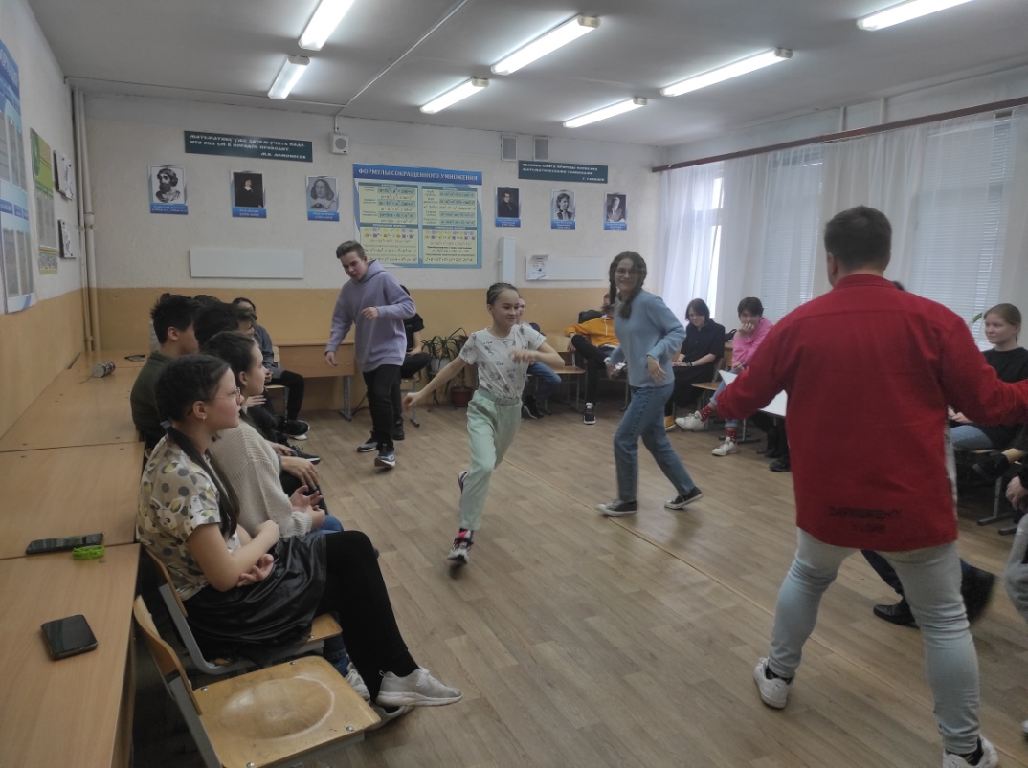
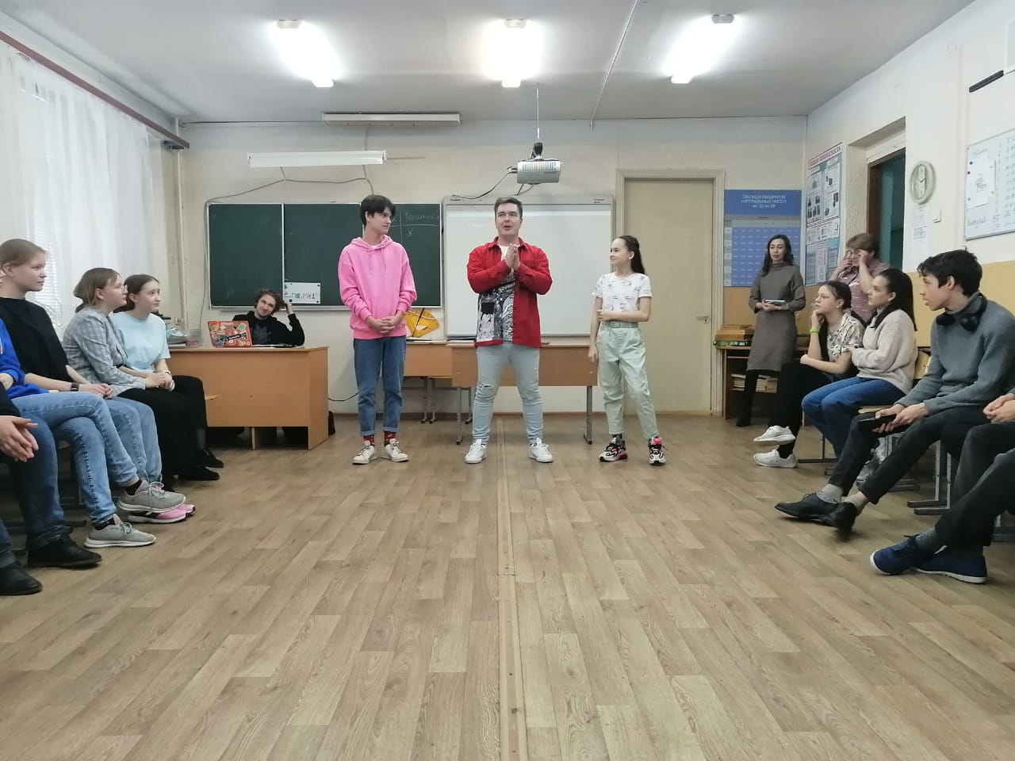
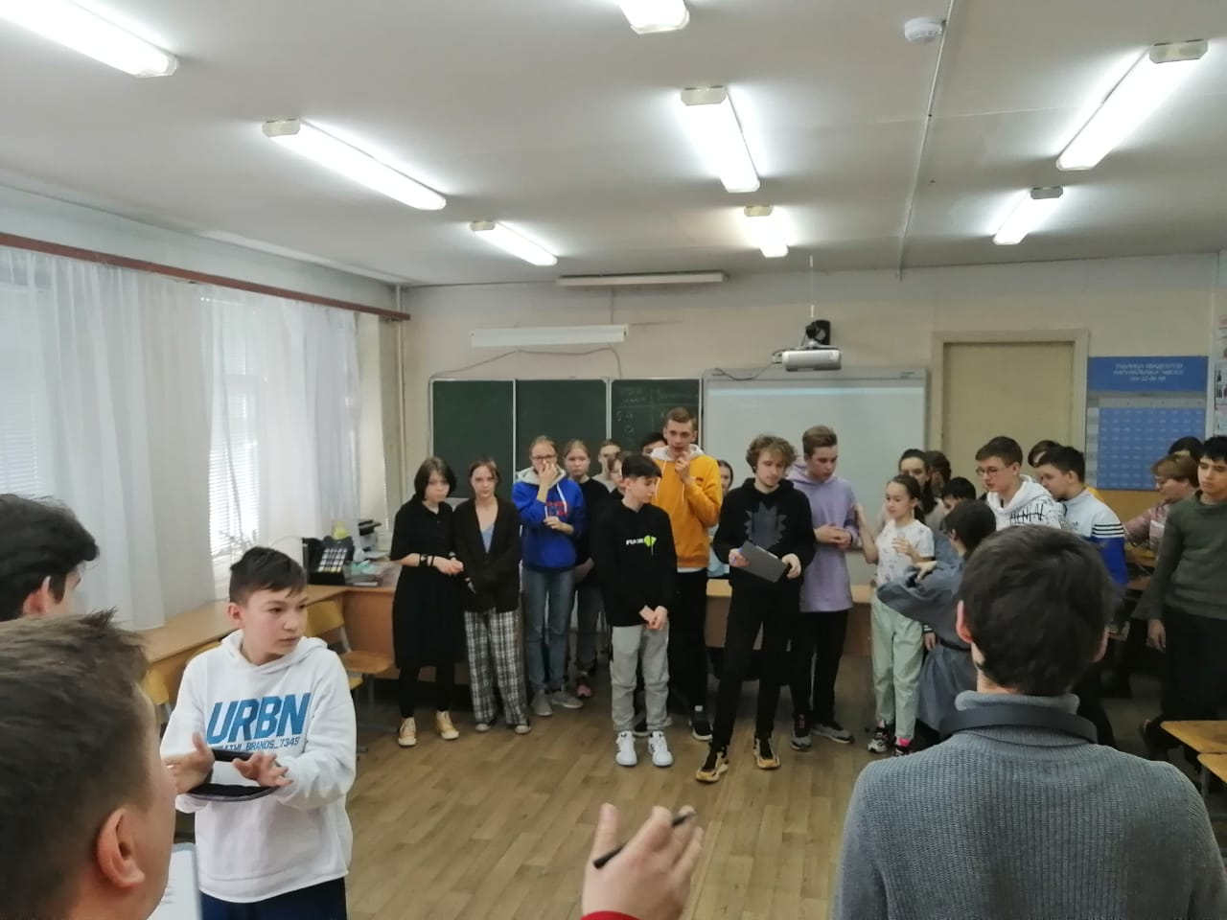
А еще вчера была викторина «Знатоки искусств». Были победители в индивидуальном зачёте.
